BIORECURSOS S.A.
PROYECTO CAUCHERO KASSANDRA

HOJA DE VIDA LOTE N° 17

- COORDENADAS UBICACIÓN LETREROS DEMARCACION LOTE

LOTE | N | W | MSNM
17 | 04°22´47.6´´ | 072°13´06.7´´ | 176

EL LOTE 17 COLINDA CON EL LOTE 18 POR UN COSTADO Y POR EL OTRO CON EL LOTE 19; EN SU MAYORIA CON LA VIA DE SERVIDUMBRE Y CON TALUMA. NO CUENTA CON RESERVORIO O FUENTES HIDRICAS NATURALES.

INFORMACION GENERAL
ARÉA: | 29.09Ha
CANTIDAD ARBOLES: | 15.860
CANTIDAD DE SURCOS: | 97 Surcos
PROMEDIO ARBOLES HECTAREA: | 545.20 Arboles
TOPOGRAFIA:
METODO SIEMBRA: | Surco Sencillo
CLÓN: | FX 3864
CANTIDAD DE INVENTARIOS REALIZADOS:
INVENTARIOS REALIZADOS POR:
PROCENDIA DE LOS ARBOLES:
PROCEDENCIA SEMILLA:
FECHA SIEMBRA: | DEL 22 DE JUNIO AL 10 DE JULIO DE 2010
PORCENTAJE RESIEMBRAS:
PREPARACION SUELOS:
ESTADO INICIAL LOTE:
CULTIVOS INTERMEDIOS: | MUCUNA
CANTIDAD CAL APLICADA:
ADICIONES ENMIEDAS:
FERTILIZACIONES: | FORMULA 2009:  40 GRS UREA  40 GRS KCL  20 GRS DAP  5 GRS BORO AGRICOLA  2.5 GRS SULFATO DE ZINC  (107.5 GRS POR PLANTA)  2 VECES AL AÑO  FORMULA 2010  60 GRS UREA  60 GRS KCL  30 GRS DAP  30 GRS SULFATO DE MAGNECIO  10 GRS BORO AGRICOLA  5 GRS SULFATO DE ZINC  5 GRS DE SULFATO DE COBRE  (200 GRS POR PLANTA  3 VECES AL AÑO  * El método de fertilización es: se abre un hueco a 60 0 80 cm. del tallo del árbol y se echa el fertilizante dentro del hueco y se tapa.

PLATEOS QUIMICOS:
PLATEOS MANUAL AZADON:
CONTROL MALEZAS EN CALLES: | - ACTUALMENTE SE LE PRACTICO UNA LIMPIEZA MANUAL CON AZADON EN LOS SURCOS.
CONTROLES BIOLOGICOS:
APLICACIONES FUNGICIDAS: | No se han realizado aplicación de fungicidas debido a que no han presentado ataques severos de enfermedades; regularmente el clima es uno de los causantes para la proliferación de enfermedades tales como: antracnosis, mancha aureleada o microciclus uley. Las más comunes en nuestra zona.
METODOS DE FORMACION DE COPA:
CONTROL ENFERMEDADES: | - SIN ENFERMEDADES NI PLAGAS.  EN ESTE LOTE DE ACUERDO A LA SANJA QUE HICIERON DE DESAGUE PUEDEN HABER PROBLEMAS DE VOLCAMIENTOS DE LOS ARBOLES SEMBRADOS SOBRE DICHA SANJA.
LABORES DE DESCHUPONAMIENTO:
ADICION DE CALDOLOMITA:

Adjunto:
- Imagen Fotográfica Lote

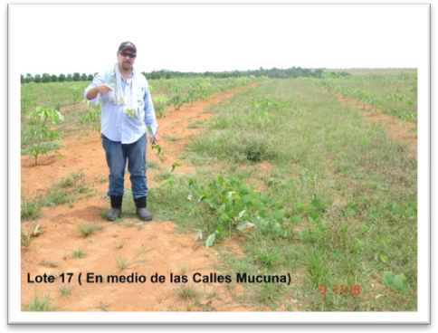

INFORMACION GENERAL
AREA | 29.09 Ha.
CANTIDAD DE ARBOLES | 15.860
CANTIDAD DE SURCOS | 97
PROMEDIO ARBOLES HA. | 545.20
CLON | FX 3864
FECHA DE SIEMBRA | Del 22 de Junio al 10 de Julio de 2010
CULTIVOS INTERMEDIOS | MUCUNA
FERTILIZACIONES | FORMULA 2011  80 GRS UREA  80 GRS KCL  40 GRS SUPERFOSFATO  15 GRS DE MAGNESIO  7 GRS DE COBRE  7 GRS DE ZINC  (229 GRS POR PLANTA)  La primera fertilización se inicio el 12 de Septiembre y finalizo el 17 del mismo mes.
PLATEOS QUÍMICOS | Del 16 al 20 de Agoto se realizo un plateo químico con Panzer
PLATEOS MANUAL | Se realizo con guadañas, en el mes de Julio, con el fin de controlar la maleza
CONTROL MALEZAS | Del 08 al 13 de Agosto se hiso un control a la Mucuna
CONTROL BIOLOGICO
APLICACIONES FUNGICIDAS
CONTROL ENFERMEDADES
LABORES DE DESCHUPONAMIENTO | LABORES PERMANENTES ACTUALMENTE.  * Los deschuponamientos se realizaron en los meses de Julio

